下图是市售某品牌牙膏包装盒上的部分说明。其主要活性成分单氟磷酸钠（）是牙膏的常用添加剂之一，试验表明牙膏中单氟磷酸钠的质量分数达到0.76%~0.80%时，防龋齿的效果较好。（计算结果保留小数点后二位）

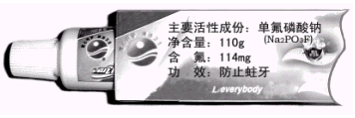

（1）单氟磷酸钠中F元素的质量分数为（ ）

A. 13.19% B. 1.32% C. 0.13% D. 0.01%

（2）通过计算判断该牙膏的防龋齿效果为（ ）

A. 好 B. 不好

解析：

此题从日常生活入手，解决出现的实际问题，体现了新课标的理念。通过题中所提供物质的化学式可进行有关质量分数的计算。

（1）单氟磷酸钠中F元素的质量分数为

＝

＝＝13.19%。

（2）1支该牙膏中单氟磷酸钠的质量为

＝＝＝＝。

牙膏中单氟磷酸钠的质量分数为

＝×＝0.79%。

由于0.79%介于0.76%~0.80%之间，故该牙膏有较好的防龋齿效果。

答案：（1）A；（2）A